出國報告(出國類別：其他）

104年度執行中華、長榮航空越南胡志明場站設施暨國際線駕駛艙航路檢查報告

服務機關：民用航空局
姓名職稱：吳中天/適航檢查員
劉文麒/航務檢查員
派赴國家：越南/胡志明
出國期間：104年10月27日至30日
報告日期：104年12月31日

頁 次
壹、目的 2

貳、行程摘要 2
參、檢查過程 3
一、國際線航路查核
二、執行長榮航空公司胡志明站場站設施檢查
三、執行中華航空公司胡志明站場站設施檢查
肆、心得與建議 13
壹、目的
依據民用航空法第第五十七條「民航局得派員檢查民用航空運輸業各項人員、設備，並督導其業務，民用航空運輸業者不得拒絕、規避或妨礙；如有缺失，應通知民用航空運輸業者限期改善。」之規定，惟航空器之運行，並不限於我國境內，其目的地可能距出發地數千里之遙，抵達目的地後，需如同在我境內一樣，完成飛航與維護各項作業後起程回到國內機場，外站作業重要性等同於國內主基地，為了確保其作業水準可維繫最基本之飛安等級，本次按照計畫對國籍航空公司於國外之飛航作業，執行胡志明場站作業檢查，對象為長榮與中華航空公司各項作業，包括客運與貨運，主要確認該公司執行各項安全管理及委託作業其人員之適職性，以及行政督導與管理是否符合國際及本國相關民航法規。
貳、行程摘要
一、104年10月27日執行長榮航空BR-391桃園機場至胡志明國際線駕駛艙。
二、104年10月27日至30日長榮/中華航空公司胡志明站場站檢查，包括：
(一) 場站設施、人員、裝備以及合約委託代理商檢查。
(二) 機坪作業檢查。
三、104年10月30日執行中華航空CI-784胡志明至桃園機場國際線駕駛艙。

參、檢查過程
一、國際線航路查核
- 執行長榮航空BR-391航班桃園-胡志明及中華航空CI-784航班 胡志明至桃園定期航班之駕駛艙航路檢查，依本局核定之相關手冊及規範執行飛航，相關飛航組員證照齊全，效期及個人裝備符合規定，觀察機邊作業，本航班旅客無隨身攜帶超大行李情形。
- 飛航組員依規定執行任務提示、飛行前檢查、離場、飛機操控等符合標準操作程序規範，飛行操作各項檢查持檢查卡執行，航行計畫與實際情況相符。
- 經查相關航班之電腦航行計畫、組員資格、航空器通訊導航裝備數量、跑道分析、載重平衡、航務簽派、航機適航維護等資料，均符合相關規定。
- 航路中遭遇輕微亂流，機長均能適時響鈴由事務長廣播提醒及檢查乘客繫妥安全帶，組員操作程序熟練，協調合作CRM良好，遵守各項航機限制，飛行管理佳，空地通話熟練，落地操縱正常，落地後餘油重量，符合規定。
- 檢查隨機文件齊全，飛航組員均了解「民用航空運輸業許可證」英文影本最新規定及存放位置。依規定執行觀察席位安全提示、航管通話程序熟練，各項檢查按卡執行。本次駕駛艙及客艙航路檢查無異常情況發現。
- 胡志明-台北-美國線越籍乘客人數逐年成長，長榮航空主動增加航線越南籍空服員服勤人力，以因應飛航中緊急狀況處理時溝通方便。
二、執行長榮航空公司胡志明站場站設施檢查
- 組織編制：分公司總主任與場站主任及機務經理由總公司派任，另場站下轄副主任、貨運、督導、運務、行政及貨服等15位員工，均為當地聘用。
- 地勤代理/作業協調：長榮航空與地勤代理公司每月定期召開協調會，紀錄屬實並陳總公司備查；另機場各項地勤代理分別為：
- Flight/ Ramp Operation：TIAGS/SAGS
- Cabin Cleaning：TIAGS
- Catering：VACS
- Maintenance：VAECO
- Passenger Service：TIAGS
- Baggage Service：TIAGS
- Security：TIAGS
（三）作業標準：
該站作業係參照民航局規定、國際民航組織規範、依據長榮航空公司政策、作業手冊及當地場站規定執行，並要求代理公司依長榮航空公司規定作業。
（四）班機航次/機型：目前班表航次如下：
- 每週14班客機B777-300ER 或 A330-200/300型，視乘客運量調度機型。
- 不定期派遣貨機B744F型。
（五）GDI事件預防措施與改善概要說明：
- 各項安全通告包括民航局公告、爆裂物處理須知、恐嚇事件處理要領、旅客安全須知、旅客隨身行李規定等資訊均清晰明白，經查各項最新安全資訊均能傳遞至所有業務人員及相關地勤業務代理商。
- 航機出境清艙檢查紀錄，均依規定填寫及保存，航站配有安檢人員於機邊監控人員進出入航機，作業人員了解機場之保安規定及公司之安全政策。
- 已針對華航發生GDI事件檢討立即採取相關要求TIAGS地勤公司告知如何改善事件作為。
（六）訓練計畫：客/貨運作業人員(含督導)依公司提供之SMS及其他專業訓練課程，選派人員赴總公司參訓或完成E-learning課程，該站存有紀錄備查；危險品訓練(Dangerous Goods) 赴總公司接受複訓，另代理公司作業人員亦具備相關作業訓練資格及紀錄。
（七）緊急應變：
1. 具胡志明機場及公司之緊急應變計畫，通報程序完整，並依前述手冊訂定該站之應變計畫。
2. 抽問該場站長榮航空作業人員均了解緊急應變急通報程序。
（八）作業手冊明細：
- 該公司手冊係以電子手冊方式管理，該站具手冊管制表，部分經常使用之手冊如航機作業手冊、場站作業手冊、保安手冊、裝載管制手冊、ICAO危險品緊急應變指引手冊等，以紙本方式存於辦公室，危險品手冊、運務手冊等係以光碟方式儲存，經查手冊效期均合規定。
- 檢視長榮航空該站之場站作業手冊，該手冊能根據該公司之場站作業手冊（Station Operation Manual）及參考胡志明機場相關資訊、緊急應變計畫、代理商現況資訊等修訂為符合實際需要之胡志明站場站作業手冊。代理公司備有長榮航空作業所需手冊，均保持有效最新版期。
（九）航務作業：
- 航機採集中簽派方式，由總公司飛航簽派部門FCD製作飛航文件，由TIAGS列印相關文件後送交飛航組員。
- 相關飛航文件均依法規規定保留三個月以上。
（十）機務作業:
- 機務作業除由長榮航太（EGAT）派駐1位機務經理，持有本局核發之A/E/AV地面機械員檢定證（證號802934）外，另亦委託代理公司VAECO負責執行B777型機授權維護簽放作業，本局授權號碼103/FSD/015，效期：15 Nov,2014~14 Nov,2017，該代理公司目前取得本局授權簽放人員共14員，授權涵蓋該站飛航B777機種及特殊作業授權。
- 機務代表年度複訓由EGAT PPC部門管控，採CBT電腦連線方式複訓，已完成年度複訓。代理公司授權簽放人員則委託VAECO，由具有教官資格的訓練中心教師執行訓練，複訓由EVA機務本部寄送複訓光碟，VAECO訓練部門完成複訓後出具證明。檢查年度複訓執行紀錄，發現委託授權人員之年度複訓完訓紀錄尚有存在〝attended〞 或〝in progress〞之狀態， 經澄清是位於河內機場VAECO總部訓練紀錄之電腦系統設定〝attended〞狀態意思是no confirm from customer，〝in progress〞狀態意思是waiting for customer’s reply，經查證胡志明機場訓練中心(TC)雖已完訓，附有紙本參訓紀錄，惟完訓後TC沒有主動協助通知長榮航空駐站機務代表再確認，以利該公司總部人員於訓練電腦系統逕行註記完成(complete)，本局已要求該代理公司品保部門改善此情況。
- 技術手冊資料以網路進入EVA e-manual系統查詢，均以電子檔方式儲備抽查電腦系統列印技術文件功能正常。
- 電子裝備及輪胎儲存於VAECO機棚內儲藏室，檢查存儲之環境備有空調，具溫、濕度監視設備，器材分類與標明清楚，包裝與標籤均良好，抽檢壽限件器材掛籤於可用管制效期內，未發現有過期之零組件，輪胎存放裝置情況良好。
- 加油作業由加油公司TIAGS提供，每日至少一航班實施含水量檢測，檢驗試劑交由地勤代理人員或機務代表檢查，油公司VINAPCO有定期每月提供油品化驗報告。
（十一）機坪作業：
- 檢查10月28日BR-391到場及BR-392離場班機之停機坪作業。
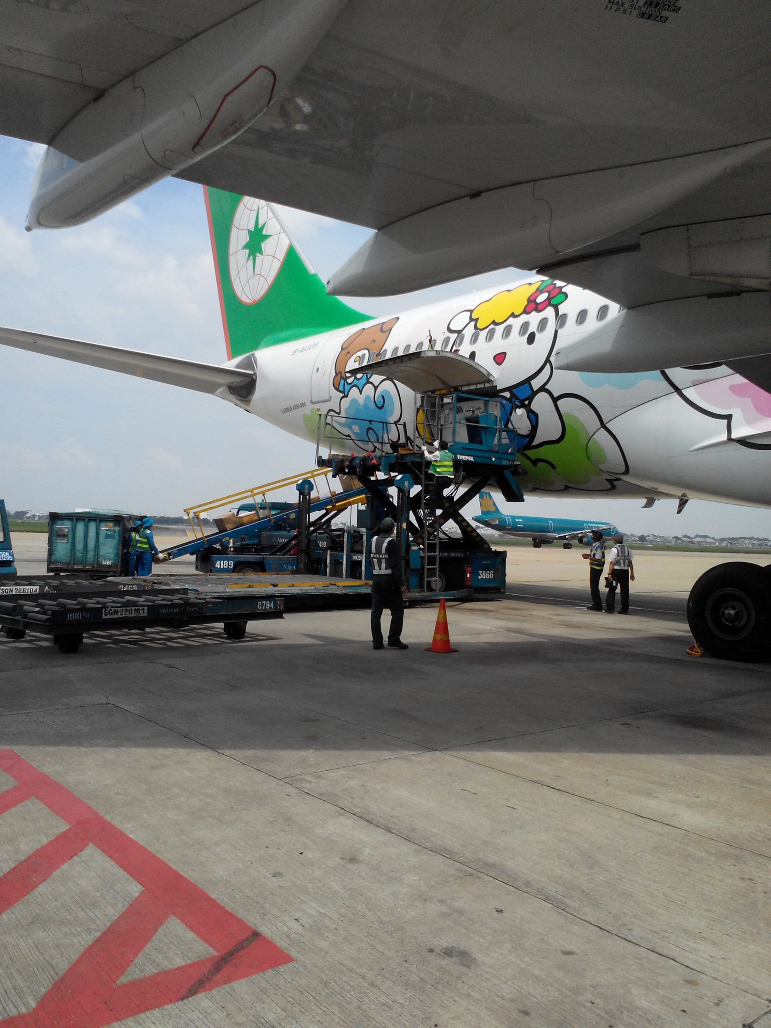

BR391/392過境
- 機坪地勤作業含加油、裝載、停機坪車輛活動等，均運作正常，現場配合BR-392加油作業，抽查油車含水量檢測，情況正常。
- 飛航組員證照、飛機緊急裝備、飛航文件、航機證照抽檢均正常。
- 旅客登機作業正常，本次檢查無異常情況發現。
（十二）作業裝備：
使用之輪檔、拖車、拖桿、油栓車、滾帶車、清廁車及滅火器等狀況均正常。
（十三）自我督察：
每次飛航作業後傳送作業評估報告與地勤代理公司。
每月與地勤代理公司管理人員召開月會。
依公司規定執行每月及每季之稽核。
前述作業紀錄級會議記錄保存完整。
結論：此次場站查核一般作業情況正常，由於胡志明SGN場站及地勤代理商的充分配合，本次查核得以順利完成。

三、執行中華航空公司胡志明站場站設施檢查
（一）組織編制：編制總經理、機場經理、貨運經理、營運經理與機務代表，共5員均為台北總公司派任，場站下轄督導、運務、行政及貨服人員等共22員，均係當地招聘；負責客/貨運作業及營運業務。
（二）地勤代理/作業協調：中華航空與地勤代理公司每月固定召開協調會；另機場各項地勤代理分別為：
1.運務由TIAGS代理，本站運務/貨運人員從旁監督確保服務品質及安全。
2.空廚由VACS代理，本站運務/貨運人員從旁監督確保服務品質及安全。
3.航務由台北集中簽派，各項天氣等資料由越航簽派提供彙整後送交組員。
4.機務由VAECO代理，加油公司為VINAPCO，本站機務經理監督確保航機安全。
5.貨服由TCS/TIAGS代理，本站貨運經理監督確保服務品質及安全。
（三）作業標準：該站作業係參照本國民航局規定、國際民航組織航空運輸規範、依據公司政策、作業手冊及當地場站規定執行作業，並要求代理公司依中華航空公司規定作業。
（四）班機航次/機型如下：
- 客機主要以A330/340飛航臺北每日兩班CI782/CI784，有時以B747/B738派遣，以及華信以B738或有時以ERJ每日一班飛航臺中AE1858。
- 貨機74F CI5886/5886 PEN-SGN-TPE每週2班，CI6879/6880 TPE-SGN-HAN每週2班。
（五）GDI事件預防措施與改善概要說明：
- 各項安全通告包括民航局公告、爆裂物處理須知、恐嚇事件處理要領、旅客安全須知、旅客隨身行李規定等資訊均清晰明白，各項最新安全資訊均能傳遞至所有業務人員及相關地勤作業代理商，並在每月與地勤作業代理商定期會議時，針對相關議題提出討論。
- 航機出境清艙檢查紀錄，均依規定填寫及保存，航站配有安檢人員於機邊檢查人員進出入航機，空橋出入門並設有密碼，作業人員了解機場之保安規定及公司之安全政策。
- 複查2015年8月份發生滾帶車遮雨棚撞傷A330型機機腹GDI事件後續檢討改善措施，現場檢查地勤公司行李滾帶車遮雨棚架已修改為非固定式：可以上、下調整架，以避免雨棚觸及到機複，且已改善車輛煞車踏板與油門位置距離太近容易誤踩問題，另規定開啟貨艙門取代以手推梯架去開關艙門，操作接近飛機GSE(Ground Service Equipment)裝備上下貨物人員資格，必須滿一年以上機坪駕駛車輛工作之經驗始可操作，華航已要求TIAGS落實以上改善要求。
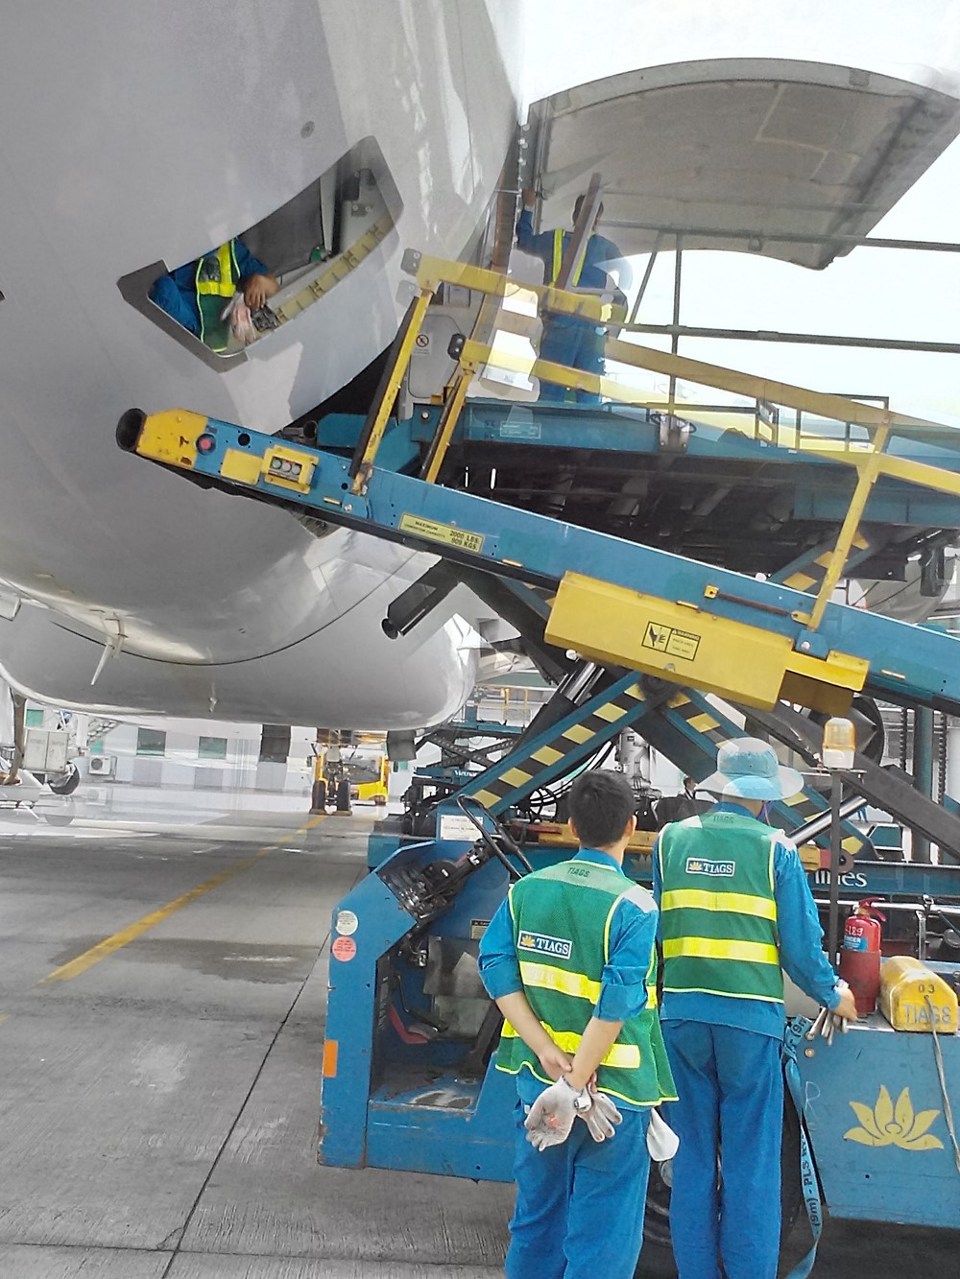

行李滾帶車
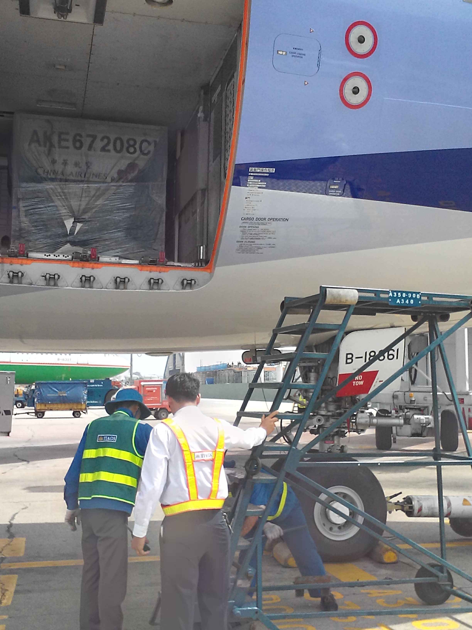

開啟貨艙門使用手推梯架

（六）訓練計畫：客/貨運作業人員(含督導)依公司提供之SMS及專業訓練課程選派人員赴總公司參訓或完成E-learning課程，該站存有紀錄備查；另代理公司作業人員亦具備相關作業訓練資格及紀錄。
（七）緊急應變：
- 場站辦公室備有當地相關緊急應變緊急連絡網。
- 該場站中華航空作業人員均了解緊急應變通報程序。
（八）作業手冊明細：
- 手冊系統包括華航e-manual系統及部分常用必要手冊如China Airlines Aviation Security Program、Station Disaster Response Manual、Cargo Handling Manual及Station Operation Manual等印製紙本備用查閱；紙本手冊，均保持有效最新版期。
- 對執勤人員抽查華航e-manual系統使用，搜尋與列印一般情況良好。
- 代理公司備有中華航空作業所需手冊，均保持有效最新版期。
（九）航務作業：
- 航機採集中簽派方式，由桃園聯管製作飛航文件，華航當站客貨運作業人員負責處理Weight & Balance，Hallmark或當站貨運作業人員列印相關文件後送交飛航組員。
- 相關飛航文件均依法規規定保留三個月以上。
（十）機務作業:
- 華航機務經理1位及代表1位，客機航班僅委由VAECO執行一般代理地勤業務工作，航機簽放仍由華航機務經理與代表自行簽放，由於每週25航班，人員連續休假問題已反映台北修護工廠解決，據悉未來將考慮將B738型機航班委託VAECO公司授權維護簽放，以減少機務經理與代表工作負荷。
- 機務年度複訓，係由機務代表上公司企業網站研讀教材，進行測驗，及格後相關紀錄儲存於電腦系統中，以供查詢之方式執行。機種複訓CAT,RVSM,RII等特殊作業複訓上網e-learning實施，並紀錄存放於機務代表辦公室，以供查詢。檢查年度複訓執行紀錄，機務經理及代表之年度複訓已於期限內完成。
- 技術文件資料庫建置於公司企業網站內，專人負責更新。外站無存放任何實體技術文件手冊；需要使用時得以上網方式查詢，各類技CD術文件，亦隨機放置以備臨時需求，現場抽查電腦系統上網下載列印文件功能正常。
- 租用零件儲存設施，該公司僅存放備用鼻/主輪胎，供緊急使用，自撥出日期起算存放1年多，未超過使用規定。
- 檢查特殊工具與試驗裝備與校驗，該公司所有維修一般工具均由華航機機務保管存放於貨運辦公室內，特殊校驗工具由代理公司提供，檢查VAECO 公司PME定期效驗工具管制情況正常。
- 燃油品質管制由VINAPCO油公司提供，定期將油品檢驗報告傳真機務代表辦公室存檔。客機坪使用地下輸油設備，加油公司TIAGS使用加油車加油。貨機坪無地下輸油設備，TIAGS使用油罐車加油。滑油存放於貨機坪WAREHOUSE內，不定期由TPE運補。
- 地面裝備，客機航班委由TIAGS提供，貨機航班委由TIAGS提供。
（十一）機坪作業：
- 檢查10月29日CI-781到場/782離場航班停機坪作業。

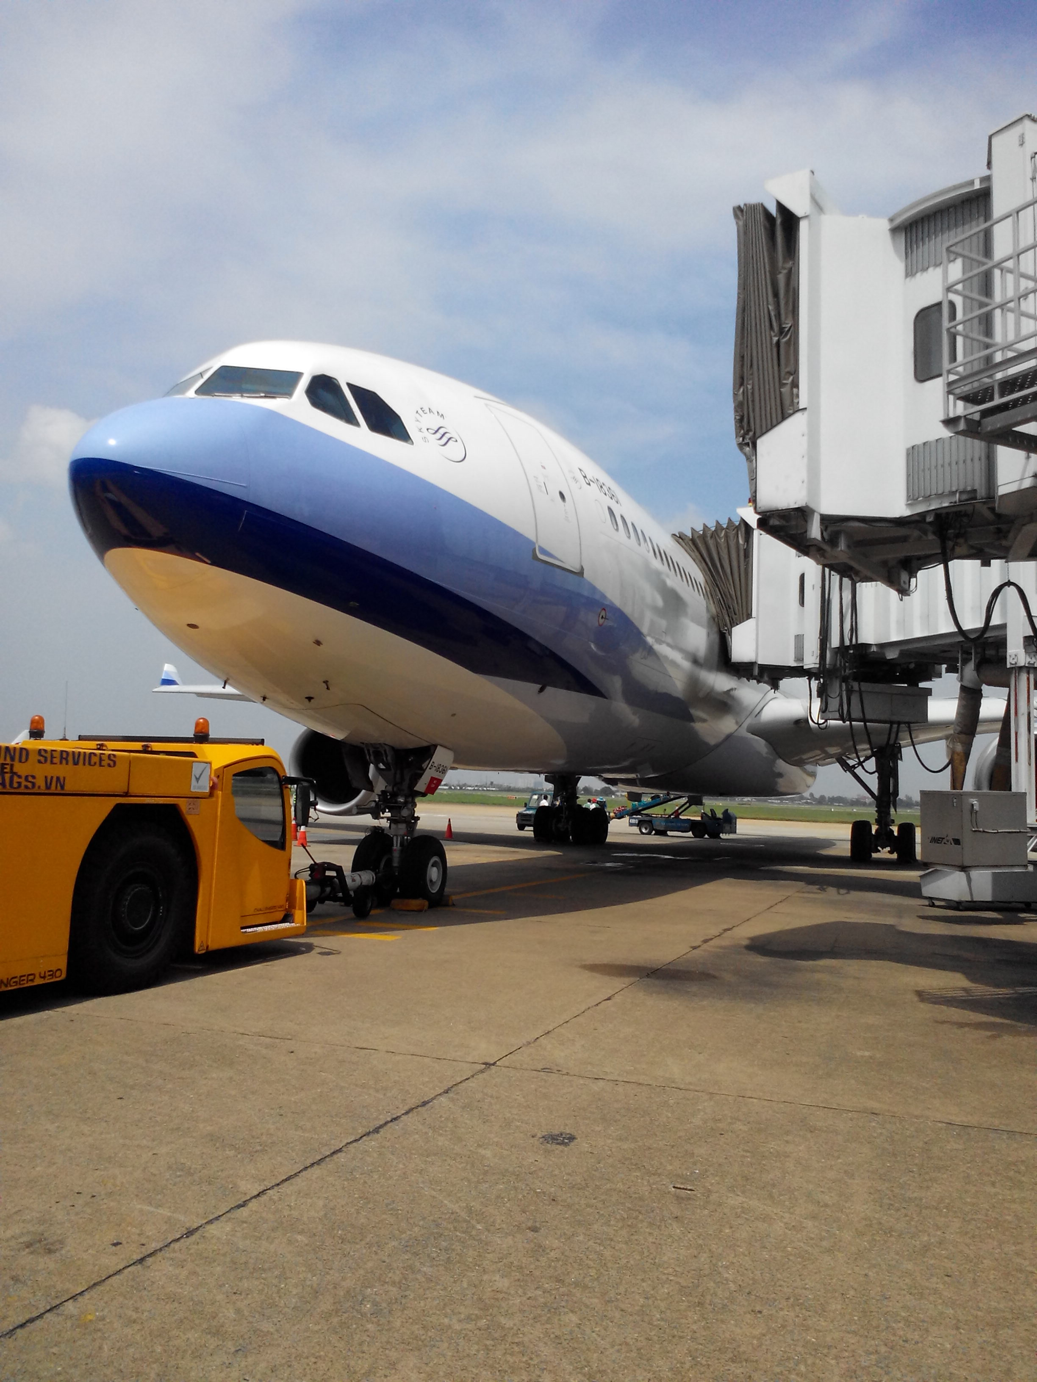

CI781/782過境

- 機坪地勤作業含加油、裝載、停機坪車輛活動等，均運作正常，抽查CI782燃油含水量檢測情況正常。
- 飛航組員證照、飛機緊急裝備、飛航文件、航機證照抽檢均正常。
- 旅客下機作業正常，機場設施符合安全規定，本次檢查無異常情況發現。
（十二）作業裝備：
使用之輪檔、拖車、拖桿、油拴車、滾帶車、清廁車及滅火器等狀況均正常。
（十二）自我督察：
當站中華航空人員按公司自我督察檢查項目定期執行各項地勤合約代理商查核，紀錄詳實，保管良好。
結論：此次場站查核由於胡志明SGN場站及地勤代理商的充分配合，使本次查核得以順利完成。

肆、心得與建議
- 長榮、華航中越航班逐年成長，目前共有47家航空公司飛抵本站，自2007年底完工新航廈已不負荷容納旅客，現正擴建航廈大廳，但因受限於胡志明機場停機坪只有12個停機空橋，機坪空間不足，無法再增建空橋，已計劃另尋覓地點蓋新機場，因此，本站離、到場時間常有延誤情況，兩家國籍航空公司於境外作業，在人員、手冊程序與各項委外作業，均能落實在安全標準上，本局藉由外站場站作業設施檢查的經驗了解各國民航事業管理與執行作業之程序與標準，進而能提升本局檢查員與國籍航空公司作業水準。
- 本次查核台北桃園至胡志明新山一國際線駕駛艙操作情況，往返航路之飛航組員均各司其職，且台籍與越籍組員間之協調溝通能力良好。
- 長榮與華航駐站人員（含代理公司支援人員）適職性表現，均能充分支援航機相關安全作業，本次外站檢查航、機務以及地勤相關作業系統運作能充分發揮其應有之功能，駐站經理與當地民航主管、安全管理及各項地勤代理公司關係良好，長榮與中華航公司航、機務作業一般情況良好，並無重大缺失，整體而言營運可符合本局相關規定。

